all: 列出所有需要合并的executables

然后在底下的executables中列出: 需要合并的文件名称

比如

Test_stack: test_stack.c stack.c

gcc -std=c99 -g -o test_stack test_stack.c stack.c

exe name||main.c||functions.c

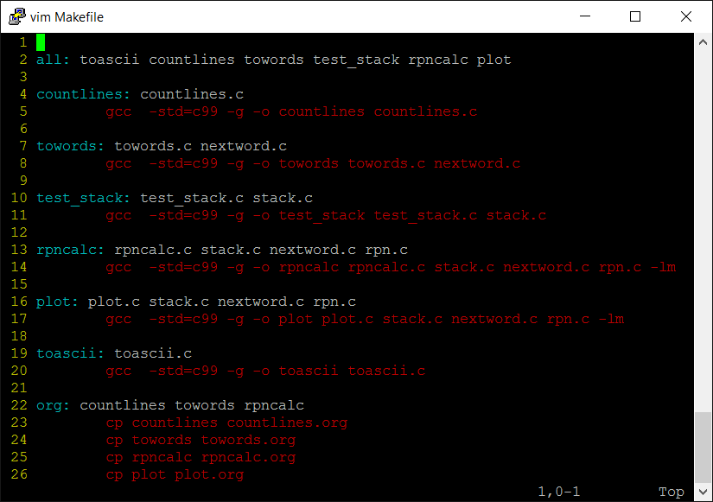



比如这个

Plot.c 饮用了rpn.h

Rpn.c引用了stack.h和nextword.h

如何create header file

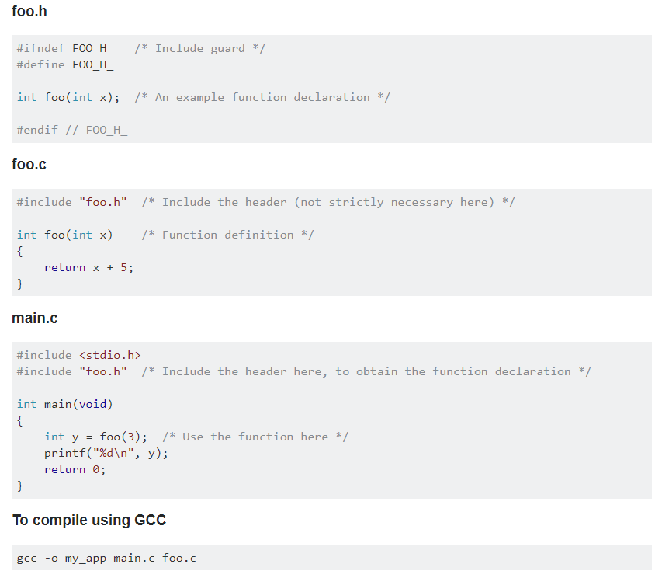

Compile的时候只需要.c文件就好

但是headerfile还是需要的